**امتحان نهاية الفصل الدراسي الثاني للعام 2021/2022م**

**المادة :- الفيزياء**

**التاريخ : / /2022**

**الصف : العاشر الشعبة :** ................ **زمن الامتحان : ساعة ونصف**

**السؤال الأول** : السؤال التالي يتكون من عشر فقرات لكل فقرة أربع إجابات واحدة منها صحيحة ضع دائرة حول رمز الإجابة الصحيحة في كل مما يلي :- ( 10 علامات )

1 ) جسم كتلته (4500 g) فما هي كتلة المياه التي يجب أن يزيحها الجسم كي يطفو ؟

(أ) 6.5 kg(ب) 4.5 kg(جـ) 12.5kg(د) 1 kg

2 ) عندما يهتز عمود هوائي مغلق كما هو مبين بالشكل فإنه يصدر التوافق :

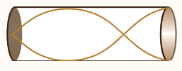

)A) الأول )B) الثاني

)C) الثالث )D) الرابع

3) موجة موقوفة ترددها (30 Hz)، إذا كان البعد بين عقدتين متتاليتين (200 cm) فاحسب سرعة انتشار الموجة.

)A) 600 m/s )B) 60 m/s )C) 120 m/s )D) 210 m/s

4 ) إذا كان الفرق في زاوية الطور بين موجتين يساوي ()، فإن مقدار الفارق الزمني بين الموجتين بدلالة الزمن الدوري يساوي :

)A) T )B) 2T )C) 3T )D) 4T

5 ) ما نوع التداخل الذي سيحدث للموجتين (A) و (D) في الشكل المُبين ؟

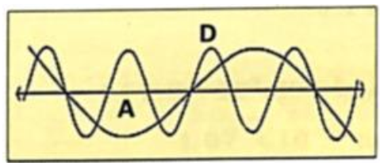

(A) عند (A) بنّاء وعند (D) هدّام.

(B) عند (A) بنّاء وعند (D) بنّاء.

(C) عند (A) هدّام وعند (D) هدّام.

(D) عند (A) هدّام وعند (D) بنّاء.

6 ) الشكل المجاور يمثل تدفق سائل خلال أنبوب غير منتظم المقطع ، في أي أنبوب يكون ارتفاع السائل أقل ما يمكن ؟

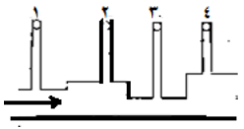

(أ) الأول (ب) الثاني (جـ) الثالث (د) الرابع

7 ) - إذا علمت أن سرعة الهواء فوق جناح طائرة خفيفة (2400 m/m) ومساحة الجناحين (160 m2) ، وكانت قوة الرفع المؤثرة على جناح الطائرة (36400 N) وكثافة الهواء (1.3 kg/m3) فإن سرعة الهواء تحت جناح الطائرة تساوي :

(أ) 12 m/s(ب) 150 m/s (جـ) 30 m/s (د)36 m/s

8 ) عند وجود اختناق في أنبوب جريان أفقي كما في الشكل فإن :

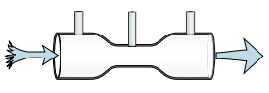

(أ) الضغط عند الاختناق أقل منه عند باقي الأنبوب.

(ب) الضغط عند الاختناق مساوي للضغط عند باقي الأنبوب.

(جـ) سرعة الجريان عند الاختناق أقل منها عند باقي الأنبوب.

(د) سرعة الجريان عند الاختناق مساوية لها عند باقي الأنبوب.

9 ) قوة ناتجة عن تلامس جسمين وتكون دائما عمودية على مستوى التلامس بينهما انها

أ. القوة العمودية. ب. قوة الشد ج. الوزن. د. قوة التجاذب الكتلي

10 ) متى تزداد سرعة الصوت في الهواء

أ. بزيادة سعة الموجة الصوتية ب. بزيادة طاقة مصدر الصوت

ج. بانخفاض درجة حرارة الهواء د. بارتفاع درجة حرارة الهواء

**السؤال الثاني** : ( 8 علامات )

حلقت في احد العروض الجوية احدى طائرات سلاح الجو الملكي الاردني كتلتها ( 10⁴kg × 1.2) في مسار دائري افقي نصف قطره ( 1km) بحيث اتمت الطائرة دورتين خلال

( 1min ) اجيب عما يأتي

1. احسب مقدار سرعتها المماسية
2. احسب مقدار تسارعها المركزي
3. احسب مقدار القوة المركزية المؤثرة في الطيار اذا علمت ان كتلته 70kg
4. اقارن مقدار التسارع المركزي المؤثر في الطيار بتسارع السقوط الحر على سطح الارض

...............................................................................................

....................................................................................................................................................................

....................................................................................................................................................................

....................................................................................................................................................................

............................................................................................................................................................... ( 2 ) كرة فلزية وزنها في الهواء ( 25n ) غمرت في الماء فخسرت من وزنها ( 4n) باعتبار ان كثافة الماء ( 1000kg/m³) احسب

أ. قوة الطفو

ب. وزن الكرة في الماء.

**السؤال الثالث** :

موجتان كهرمغناطيسيتان تنتقلان معا في الهواء الطول الموجي للاولى ( m λ1= 8.0×10-⁴ ) والطول الموجي للثانية ( m 10-² × 2.4 = λ2 ) جد ما يلي

λ1= 8.0×10⁴

1. تردد كل موجة علما ان سرعتهم في الهواء (m/s 10⁸ × 3.0 )
2. احدد موقع كل منهما في الطيف الكهرمغناطيسي
3. ماالذي يحدث لكل من الطول الموجي والتردد عند انتقال عند انتقال الموجتين في الماء علما ان سرعة الموجات الكهرمغناطيسية في الماء اقل منها في الهواء .

....................................................................................................................................................................

....................................................................................................................................................................

انتهت الأسئلة

مع أمنياتنا لكم بالتوفيق